江津圣泉朝门路雨污水管网抽排作业

“3·26”一般中毒窒息事故调查报告

2024年3月26日10时10分许，位于江津区圣泉街道境内，重庆市江津区远达市政工程有限公司对圣泉街道朝门路1003号路灯旁雨污水管网检查井进行抽排水作业时，发生一起一般中毒窒息事故，造成1人死亡，2人受伤，直接经济损失126.9万元。

事故发生后，市政府高度重视，江敦涛副市长第一时间作出批示，市应急局宋平局长、汪绍敏、邹瑜副局长高度重视，指示要求迅速查明原因，依法依规追责问责，妥善处理善后，认真吸取教训，采取有力措施杜绝类似事故发生。

根据《中华人民共和国安全生产法》《生产安全事故报告和调查处理条例》《重庆市安全生产条例》等相关法律法规的规定，按照市政府领导批示、市应急局领导的要求，在市应急局执法总队的指导下，成立了由区应急局牵头，区公安局、区住房城乡建委，区总工会、滨江新城建管中心等部门派员参加的“江津圣泉朝门路雨污水管网抽排作业‘3·26’一般中毒窒息事故调查组”（以下简称“事故调查组”）。同时邀请区纪委监委、区检察院派员参加。

事故调查组坚持“科学严谨、依法依规、实事求是、注重实效”的原则，通过现场勘验、调查取证、调阅资料、人员问询等，查明了事故发生的经过、原因、人员伤亡和直接经济损失情况，认定了事故性质和责任，查清了事故企业存在的问题及相关部门在监管方面存在的问题，总结分析了事故主要教训，提出了防范整改的措施建议。

调查认定江津圣泉朝门路雨污水管网抽排作业“3•26”一般中毒窒息事故是一起生产安全责任事故。

现将有关情况报告如下：

# 一、基本情况

## （一）事发地雨污水管网情况

江津区圣泉街道朝门路污水管网新建段为2018年经重庆市江津区发展和改革委员会审批同意的南北大道雨污管道改造工程变更子项，管道管径为400-800mm，埋深约4-8米，地面标高为226.6-232.6m，管道纵坡约为0.67%，管道全长约217米，起点位于朝门路1003号路灯旁，沿朝门路向东进行铺设，横穿南北大道后流入污水处理厂。

2019年2月，经江津区滨江新城建设管理中心自查，发现朝门路污水管网污水直排道路下穿雨水涵洞。同年3月，由重庆市江津区滨江集团有限公司作为项目业主，对直排管道进行改造，对原流入涵洞的管口进行封堵后另新建管道，项目于同年12月建设完工，2019年12月25日，进行了完工验收。

2024年3月20日，江津区滨江新城建设管理中心发现圣泉寺轨道站旁雨水箱涵有污水流出，疑似朝门路污水管道堵塞。经区住房城乡建委进行责任划分，由圣泉街道负责建成小区自建管网排查，由江津区滨江新城建设管理中心负责对市政雨污水管网进行排查。

经查，已建成的雨污水管网维护管理未移交。本次雨污水管网抽排工作由滨江新城建管中心委托重庆市江津区远达市政工程有限公司组织实施。

## （二）事故相关单位概况

1.市政管网维护管理单位：重庆市江津区滨江新城建设管理中心（以下简称：“滨江新城建管中心”）；统一社会信用代码：1250********0966；法定代表：田**；类型：公益一类全额拨款事业单位；住所：重庆市江津区滨江新城清栖路599号；主管部门：重庆江津工业园区管理委员会。

2.施工单位：重庆市江津区远达市政工程有限公司（以下简称：“远达市政公司”）；统一社会信用代码：9150******821J；法定代表：秦*；类型：有限责任公司（国有独资）；注册资本：叁仟伍佰贰拾陆万元整；登记机关：重庆市江津区市场监督管理局；住所：重庆市江津区几江滨江中路41幢；经营范围：市政公用工程施工总承包叁级；城市及道路照明专业承包叁级，城市生活垃圾经营性清扫、收集、运输服务等；一般项目：环境卫生管理，市政设施管理等。

3.劳务单位：重庆驰富建筑劳务有限公司（以下简称：“驰富劳务公司”）；统一社会信用代码：9150******KJ54；法定代表人：周*；类型：有限责任公司（自然人独资）；成立日期：2020年10月16日；注册资本：壹佰万元整；登记机关：重庆市江津区市场监督管理局；住所：重庆市江津区几江街道江洲大道66号津都鼎苑b幢2-4-1号；经营范围：一般项目：市政设施管理，劳务服务（不含劳务派遣），人力资源服务（不含职业中介活动、劳务派遣服务）等。

## （三）合同签订情况

1.滨江新城建管中心与远达市政公司签订了《2023-2024年滨江新城市政设施日常维修维护服务合同》，合同期限：2023年8月1日起至2024年7月31日止。

2.远达市政公司与驰富劳务公司签订了《管网清淤及有限空间作业劳务合同》，合同期限：2023年12月20日起至2024年12月20日止。

# 二、事故发生经过和应急救援情况

## （一）事故发生经过

2024年3月25日，滨江新城建管中心按照市政设施日常维修维护服务合同相关约定，联系远达市政公司对朝门路堵塞雨污水管道进行检查排查。

3月26日8时50分左右，按照简*（远达市政公司市政设施部负责人）的工作安排，远达市政公司的管理人员王**与李**、张**（远达市政公司摩巡人员）组织驰富劳务公司的5名作业人员罗**、单**、周**、白**、蒋**，用车将潜水泵、发电机、潜望镜拉到圣泉街道朝门路1003号路灯旁堵塞的雨污水管网检查井处，李**、张**揭开井盖，发现井内污水很多（离井口大概只有50公分的距离），无法查看井内管道，王**安排工人进行抽水作业。

9时50分左右，井内水位不再下降，用潜望镜无法查看井内管口，王**安排工人把潜水泵提起来，放到后端井口里继续抽水，仍然看不到管口，无法确定水流走向。

10时10分左右，现场作业工人蒋**（下井作业工人按转轮子顺序下井，未佩戴隔离式防护装具、未系挂安全绳）穿水裤从井内璧上的钢筋爬梯下到井内探查管口位置，晕厥在井底，王**（未佩戴隔离式防护装具、未系挂安全绳）看到后下井施救，也晕厥在井底，井口人员将安全绳套在白**的身上，白**下井施救途中发生晕厥，井口人员提拉安全绳将白**救出井，井口附近的保安立即对其进行心肺复苏，现场人员立即打了120、119、110。

10时20分左右，120到达后，将白**立即送往江津区中心医院抢救。

10时40分许，区消防救援支队人员救出2人（王**、蒋**）并送往江津中心医院抢救。蒋**因经抢救无效于当日死亡，王**、白**经送区中心医院救治后，脱离生命危险。

在自然通风不足30分钟，也未进行机械通风、气体检测的情况下，现场作业工人蒋**（未佩戴隔离式防护装具、未系挂安全绳）下井后晕厥在井底，王**发现后，未穿戴安全防护设备盲目下井施救，白**未佩戴隔离式防护装具盲目下井施救，导致事故后果扩大。

## （二）事故应急处置及评估

事故发生后，江津区人民政府立即启动应急救援预案，区应急局、区公安局、区住房城乡建委、区消防救援支队、滨江新城建管中心等相关部门立即赶赴事故现场开展应急救援和现场处置工作，同时全力做好死者善后工作。目前，善后赔偿已全部到位，王达洪、白兴贵在区中心医院治疗后，无生命危险。

此次事故，事故单位、相关应急和救援部门到位及时，事故现场疏散及警戒及时有序，没有引起次生事故，未造成不良影响。

# 三、事故造成的人员伤亡和直接经济损失

## （一）人员伤亡情况

1.蒋**，男，江津龙华人，61岁，身份证号码：5102**********423X，江津区龙华镇人，驰富劳务公司工人，在此次事故中死亡。

2.白**，男，62岁，身份证号码：5102**********2816，江津德感人，驰富劳务公司工人，在此次事故中受伤。

3.王**，男，江津德感人，55岁，身份证号码:5102**********0771，远达市政公司工人，在此次事故中受伤。

## （二）直接经济损失情况

丧葬及善后赔偿费用：126.9万元。

# 四、事故现场勘察、检测概况

## （一）现场勘察概况

2024年3月26日，事故调查组组织有关人员对事故现场进行勘察，事发地位于江津区圣泉街道朝门路1003号路灯旁雨污水管网检查井内，井口直径100cm，井内直径90cm（见图一），属于地下有限空间。打开井盖，雨污水检查井内部可见竖向爬梯，井底可见积水反光（见图二）。

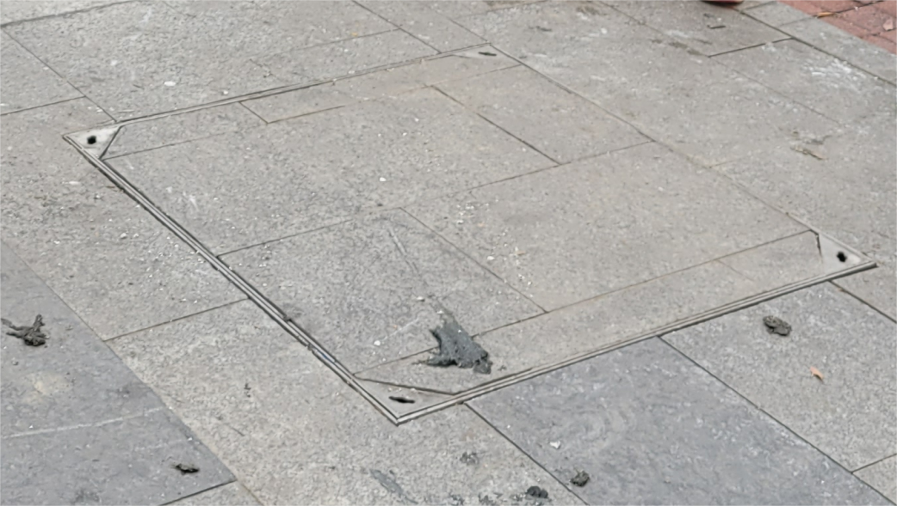

图一 事故井打开前平面图

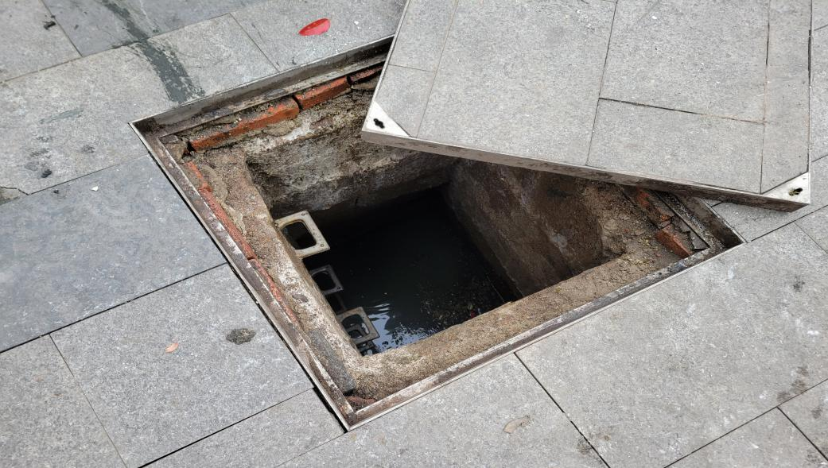

图二 事故井内部照图片

## （二）事故当日的气象概况

根据江津区气象局提供资料显示，2024年3月26日8时-20时，江津城区为多云，无降水，平均温度19.7℃，最大风速6.8m/s。

## （三）检测情况

2024年3月26日下午14时50分许，使用气体检测仪检测井内有毒有害气体，检测仪器显示为：H2S（硫化氢）:Max4.43,3.78ppm；CO（一氧化碳）:Max1.7,1.6ppm；O2（氧气）：0；SO2（二氧化硫）：0；CL2（氯气）:0；EX(可燃气体)：0。

# 五、事故发生的原因和事故性质

## （一）直接原因

事发检查井内存在硫化氢、一氧化碳有毒有害气体，下井人员进入井内作业和救援前未进行通风和气体检测，且未按规定佩戴隔离式防护装具是本次中毒窒息事故的直接原因。

## （二）间接原因

1．驰富劳务公司作为劳务作业人员提供单位，未严格落实安全生产主体责任。

（1）有限空间作业，违反《城镇排水管道维护安全技术规程》、《缺氧危险作业安全规程》等相关安全管理要求，未督促从业人员严格执行通风、气体检测等必要程序。

（2）未对维护作业人员进行安全生产和专业技术培训，未建立培训档案，维护作业人员不具备下井作业必要的安全生产知识，不熟悉下井作业的安全生产规章制度和安全操作规程。

（3）未向维护作业人员配备与维护作业相应的安全防护设备和用品及气体检测仪器。

（4）未对维护作业人员进行安全交底，事故发生后，盲目冒险施救。

2．远达市政公司作为施工单位，未严格落实安全生产主体责任。

（1）有限空间作业，未督促维护作业单位及现场作业人员严格按照《城镇排水管道维护安全技术规程》、《缺氧危险作业安全规程》等相关安全管理要求，执行通风、气体检测等必要程序；未严格监督维护作业单位及下井作业人员按规定佩戴使用劳动防护用品。现场管理人员王**未督促蒋志亮、白**严格按照《缺氧危险作业安全规程》、《城镇排水管道维护安全技术规程》要求，佩戴隔离式防护装具等防护用品。

（2）未严格督促维护作业单位落实下井作业前安全交底制度，事故发生后，盲目冒险施救。

（3）有限空间作业，对维护作业单位的安全生产工作未进行统一协调管理，未及时纠正并制止维护作业单位及作业人员违规作业行为，现场管理人员未严格履职。

# 六、相关职能部门履职存在的问题

## （一）区住房城乡建委

按照市、区安委办部署有限空间作业安全工作要求，召开了专题会，研究制定了工作措施，2023年7月5日，印发了《关于开展全区城镇排水与污水处理运行维护有限空间作业专项安全检查的通知》（津住建发〔2023〕129号），2023年7月14日，组织召开城镇排水与污水处理运行维护有限空间安全作业专题会，2023年8月30日，市住房城乡建委在江津区双福街道开展渝西片区城市排水防涝和城镇排水与污水处理设施运行维护有限空间作业安全管理培训。2024年1月17日，印发了《关于开展房屋市政工程受限空间作业系统治理的通知》（津住建发〔2024〕10号），开展了在建房屋市政工程受限空间作业系统治理工作。截至2024年3月底结束全覆盖检查，共检查项目132个，对正在进行施工作业的隧道、人工挖孔桩、地下暗挖、顶管作业等受限空间作业的房屋市政工程项目进行了重点检查。下发安全隐患整改通知书15份，发现并督促整改安全隐患14条，局部停工项目2个。目前，除局部停工项目安全隐患正在整改外，其他安全隐患已整改完毕。

作为负责全区排水（雨水、污水）管网的建设维护管理行业管理部门，组织开展有限空间作业专题安全培训时，未确保有限空间作业人员全员接受培训，未采取灵活多样方式讲解有限空间作业安全生产常识、岗位安全操作规程和事故应急处理措施。未督促企业做好外包队伍、临时雇佣人员的安全教育，对市政排水管网维护作业单位及管理人员未认真履职的情况失管。

## （二）滨江新城建管中心

按照市、区安委办部署有限空间作业安全工作要求，召开了专题会议5次，分别在党委会、主任办公会、安全生产与自然灾害防治工作会等会议上传达学习受限空间相关会议和文件精神10余次，研究制定了工作措施，2023年8月5日，召开李家湾隧道工程项目受限空间安全隐患整改会议，研究解决隧洞内掘进作业通风不良、隧洞进口处格构梁坍塌等隐患问题。2023年8月7日，召开檀溪路二级截污干管管道疏通应急抢险工程受限空间安全隐患整改会议，研究解决施工单位有限空间作业防护不到位问题，2024年1月24日，召开2024年岁末年初及“两会”期间安全防范工作暨系统治理受限空间作业安全风险行动调度会，安排部署了有关工作，印发了《滨江新城系统治理受限空间作业安全风险行动方案》（津滨管发〔2024〕15号），明确了受限空间作业治理范围、安全监管职责，建立了受限空间目录、安全隐患问题台账，2024年3月29日，召开麓台山舍边坡支护工程项目有限空间隐患整改会议，研究解决桩基浇筑作业监护不到位、送风不足等隐患问题。投入约30万元，聘请第三方安全生产专家，对辖区内房屋市政工程在建项目受限空间作业进行安全检查，重点检查了在建隧道、人工挖空桩、雨污管网维护检修等项目受限空间安全主体责任落实、安全防范教育、受限空间作业“两单两卡”落实、安全防护情况等方面内容，对现场检查情况进行了记录，并针对问题提出整改措施建议。共计参与检查20余人次，检查企业26家，检查项目60余次，发现隐患200余项，已整改完毕；下发责令限期整改指令书6份，实施行政处罚4起，处罚金额12000元。

贯彻落实全区有限空间作业系统治理工作不到位，督促指导企业开展受限空间作业专项整治工作不扎实，对检查发现的部分企业受限空间安全隐患台账报送、落实闭环整改不及时，安全宣传教育形式单一、安全宣传教育缺失，受限空间作业时送风送氧设备未连续开启等安全隐患，行政处罚力度不够；督促和指导企业落实对一线作业人员的教育培训、安全技术交底、作业现场配备必要的应急救援装备等方面存在不足，对事故作业现场管理人员未履职的情况失察。

# 七、责任分析及处理建议

## （一）建议追究刑事责任的人员

王**，远达市政公司现场管理人员。未严格履行现场安全管理人员职责，未督促作业人员严格执行有限空间作业的安全生产规章制度和安全操作规程，未及时制止作业人员违规下井行为，在未进行充分通风、气体检测以及采取有效防护措施的情况下，盲目冒险下井施救，导致事故后果扩大，涉嫌重大责任事故罪，建议移送公安机关调查处理。

## （二）建议给予行政处罚的单位

1．驰富劳务公司，未严格落实安全生产主体责任：一是有限空间作业，违反《城镇排水管道维护安全技术规程》、《缺氧危险作业安全规程》等相关安全管理要求，未督促从业人员严格执行通风、气体检测等必要程序。二是未对维护作业人员进行安全生产和专业技术培训，未建立培训档案，维护作业人员不具备下井作业必要的安全生产知识，不熟悉下井作业的安全生产规章制度和安全操作规程。三是未向维护作业人员配备与维护作业相应的安全防护设备和用品及气体检测仪器。四是未对维护作业人员进行安全交底，事故发生后，盲目冒险施救。其行为违反了《中华人民共和国安全生产法》第十一条第二款、第二十八条第一款、第四款、第四十五条的规定，对本次事故发生负有责任。依据《中华人民共和国安全生产法》第一百一十四条第一项之规定，建议由区应急局给予其相应的行政处罚。

2．远达市政公司，未严格落实安全生产主体责任：一是有限空间作业，未督促维护作业单位及现场作业人员严格按照《城镇排水管道维护安全技术规程》、《缺氧危险作业安全规程》等相关安全管理要求，执行通风、气体检测等必要程序；未严格监督维护作业单位及下井业人员按规定佩戴使用劳动防护用品，现场管理人员王**未督促蒋**、白**严格按照《城镇排水管道维护安全技术规程》、《缺氧危险作业安全规程》要求，佩戴隔离式防护装具等防护用品。二是未严格督促维护作业单位落实下井作业前安全交底制度，事故发生后，盲目冒险施救。三是有限空间作业，对维护作业单位的安全生产工作未进行统一协调管理，未及时纠正并制止维护作业单位及作业人员违规作业行为，现场管理人员未严格履职。其行为违反了《中华人民共和国安全生产法》第十一条第二款、第四十一条第二款、第四十四条第一款、第四十九条第二款的规定，对本次事故发生负有责任。依据《中华人民共和国安全生产法》第一百一十四条第一项之规定，建议由区应急局给予其相应的行政处罚。

## （三）建议给予行政处罚的个人。

1．秦*，远达市政公司法定代表人、总经理。未有效履行安全管理职责，未组织制定并实施本单位安全生产规章制度和操作规程，对公司的安全生产工作督促、检查不力，未及时发现并消除事故隐患，其行为违反了《中华人民共和国安全生产法》第二十一条第二、五项的规定，对本次事故发生负有责任。依据《中华人民共和国安全生产法》第九十五条第一项之规定，建议由区应急局给予其相应的行政处罚。

2．周*，驰富劳务公司法定代表人。未有效履行安全管理职责，未组织制定并实施本单位的生产安全事故应急救援预案，对公司的安全生产工作督促、检查不力，未及时发现并消除事故作业现场有限空间违规作业的事故隐患，其行为违反了《中华人民共和国安全生产法》第二十一条第三项、第五项、第六项的规定，对本次事故发生负有责任。依据《中华人民共和国安全生产法》第九十五条第一项之规定，建议由区应急局给予其相应的行政处罚。

3.李**，远达市政公司副总经理，分管市政设施部。未认真履行专项工作负责人的直接监督管理责任，未严格督促检查事故作业现场安全生产状况，未及时发现并消除有限空间违规作业的事故隐患，其行为违反了《重庆市安全生产条例》第十六条第一项、第二项的规定，依据《重庆市安全生产条例》第五十一条之规定，建议由区应急局给予其相应的行政处罚。

4、简*，远达市政公司市政设施部负责人（副部长兼任负责人）。未认真履行专项工作负责人的直接监督管理责任，未严格督促检查事故作业现场安全生产状况，未及时发现并消除有限空间违规作业的事故隐患，其行为违反了《重庆市安全生产条例》第十六条第一、二项的规定，依据《重庆市安全生产条例》第五十一条之规定，建议由区应急局给予其相应的行政处罚。

## （四）建议追责问责的人员

1．封*，滨江新城建管中心副主任，分管市政园林环保办。贯彻落实全区有限空间作业系统治理工作不到位，督促指导企业开展受限空间作业专项整治工作不扎实，建议责成其向滨江新城建管中心党委作出书面检查。

2．黄*，滨江新城建管中心市政园林环保办主任，负责该科室全面工作。贯彻落实全区有限空间作业专项整治工作力度不足，对事故作业现场管理人员未履职的情况失察。建议由滨江新城建管中心党委对其进行提醒谈话。

3．王**，区住房城乡建委副主任，分管城镇基础设施建设服务中心。贯彻落实全区有限空间作业专项整治工作不到位，履行行业领域受限空间作业安全监管职责不深不细，对市政排水管网维护作业单位及管理人员未认真履职的情况失管。建议责成其向区住房城乡建委党委作出书面检查。

4．陈*，区住房城乡建委城镇基础设施建设服务中心负责人，负责该中心全面工作。督促指导本行业领域企事业单位开展受限空间作业系统治理工作不扎实，对市政排水（雨水、污水）管网维护管理指导不力。建议由区住房城乡建委党委对其进行提醒谈话。

5.其他涉事单位人员：

①李**，远达市政公司副总经理，分管发展考核部。未严格落实公司安全生产工作分管领导责任，对系统治理受限空间作业安全风险工作落实不到位，督促检查业务部门安全生产工作不力，建议由公司按相关管理规定进行处理。

②阎**，远达市政公司发展考核部部长，该部门负责公司安全工作。对系统治理受限空间作业安全风险工作落实不到位，排查治理本单位有限空间违规作业的事故隐患不扎实，建议由公司按相关管理规定进行处理。

③文**，远达市政公司市政设施部副部长，负责市政管网维护业务工作。“管业务必须管安全”责任落实不到位，未严格督促从业人员执行有限空间作业的安全生产规章制度和安全操作规程，未及时发现并消除有限空间违规作业的事故隐患，建议由公司按相关管理规定进行处理。

建议本次事故被行政处罚人员和其他涉事单位人员处理情况按管理权限由相应主管单位作出处理，一个月内报区应急局备案。

## （五）建议作出检查的单位

对本次事故全区警示通报，建议责成区住房城乡建委、滨江新城建管中心分别向江津区人民政府作出书面检查。

# 八、事故防范和整改措施建议

为深刻吸取本次事故教训，预防和避免类似事故再次发生，针对本次事故的特点，特提出以下防范措施建议：

## （一）驰富劳务公司

要用惨痛事故教训警示从业人员提高安全生产意识，有限空间作业确保做到“先通风、再检测、后作业”，严禁通风、检测不合格作业。进一步落实企业安全生产主体责任，组织全体员工认真学习《中华人民共和国安全生产法》、《重庆市安全生产条例》、《城镇排水管道维护安全技术规程》、《缺氧危险作业安全规程》等法律法规和相关规范标准，提高市政管网维护作业人员安全生产意识和安全操作技能，严格落实有限空间作业的安全生产规章制度和安全操作规程，向维护作业人员配备与维护作业相应的安全防护设备和用品及气体检测设备，认真组织开展有限空间作业专项应急演练，增强员工自我安全防护能力，加强对生产作业现场安全隐患排查和整改，杜绝类似事故发生。

## （二）远达市政公司

应深刻吸取本次事故教训，进一步落实企业安全生产主体责任，完善安全生产管理责任体系，要将单位领导和其他管理人员安全生产“一岗双责”落到实处，责任范围要与每个管理人员的实际工作相适应，涵盖每个风险点。进一步加强从业人员的安全综合能力素质培养，提升从业人员安全理念、安全技能和应急能力；扎实开展有限空间作业安全培训教育，认真组织有限空间作业专项应急演练，让从业人员掌握基本安全风险辨识和事故应急处置措施；加强对劳务公司安全生产工作统一协调管理，督促严格遵守有限空间作业安全生产规章制度和操作规程，杜绝违规冒险作业，及时发现和消除生产安全事故隐患。

## （三）区住房城乡建委

要深刻吸取此次受限空间作业事故教训，认真贯彻落实《全

区系统治理受限空间作业安全风险行动方案》（津安委办〔2024〕5号）、《全区受限空间作业安全集中攻坚行动方案的通知》（津安委办〔2024〕38号）文件精神，加强对城镇排水（雨水、污水）管网建设维护管理行业领域安全监管，督促指导雨污水管网维护作业企事业单位开展受限空间作业系统治理工作，严格落实企业“七无七不”主体责任，切实提高企业本质安全生产水平。加大执法检查力度，严格按照有限空间作业安全管理规定，严厉查处有限空间作业违法违规行为，对导致事故的依法依规进行处理。

## （四）滨江新城建管中心

要严格落实“党政同责、一岗双责、齐抓共管、失职追责”要求，按照属地管理原则进一步强化安全生产监管工作，认真贯

彻落实《全区系统治理受限空间作业安全风险行动方案》（津安委办〔2024〕5号）、《全区受限空间作业安全集中攻坚行动方案的通知》（津安委办〔2024〕38号）文件精神，督促和指导企业认真开展受限空间作业系统治理工作，全面排查治理安全隐患，加强对城镇排水（雨水、污水）管网维护作业安全监管，压实企业安全生产主体责任，有效预防和控制生产安全事故的发生。

江津圣泉朝门路雨污水管网抽排作业

“3·26”一般中毒窒息事故调查组

2024年5月25日

（此件公开发布）